BÀI TẬP
C
L
E
9
2
7
4
2
2
7
5
7
4
1
A
M
B
D
K
H
F
G
2
5
4
8
5
3
2
6
1
2
3
3
3
3
7

- Hoàn thiện bảng trên dựa trên thuật toán Dijkstra để xác định
chi phí đường đi tối thiểu từ đỉnh X đến các đỉnh còn lại.
- Vẽ cây đường đi ngắn nhất từ X đến các đỉnh còn lại.

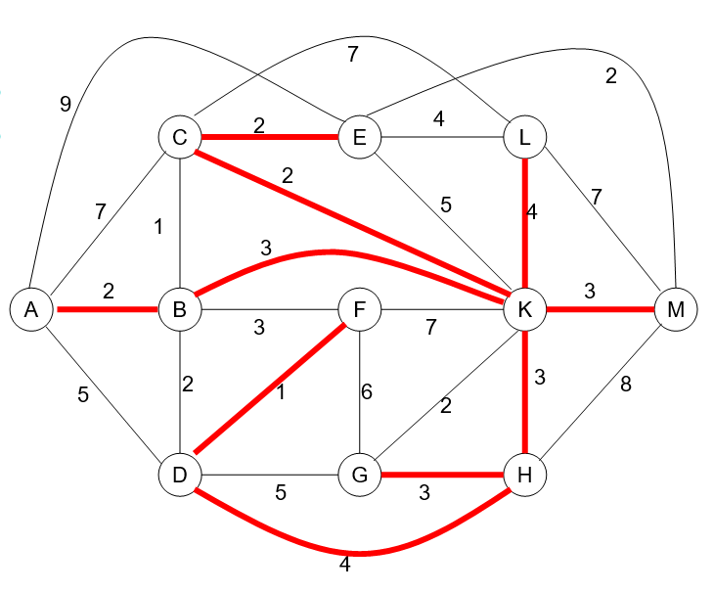

Bước | N’ | D(A) | D(B) | D(C) | D(D) | D(E) | D(F) | D(G) | D(K) | D(L) | D(M)
Bước | N’ | p(A) | p(B) | p(C) | p(D) | p(E) | p(F) | p(G) | p(K) | p(L) | p(M)
0 | H | ∞ | ∞ | ∞ | 4,H | ∞ | ∞ | 3,H | 3,H | ∞ | 8,H
1 | HK | ∞ | 6,K | 5,K | 4,H | 8,K | 10,K | 3,H |  | 7,K | 6,K
2 | HKG | ∞ | 6,K | 5,K | 4,H | 8,K | 9,G |  |  | 7,K | 6,K
3 | HKGD | 9,D | 6,K | 5,K |  | 8,K | 5,D |  |  | 7,K | 6,K
4 | HKGDF | 9,D | 6,K | 5,K |  | 8,K |  |  |  | 7,K | 6,K
5 | HKGDFC | 9,D | 6,K |  |  | 7,C |  |  |  | 7,K | 6,K
6 | HKGDFCM | 9,D | 6,K |  |  | 7,C |  |  |  | 7,K
7 | HKGDFCMB | 8,B |  |  |  | 7,C |  |  |  | 7,K
8 | HKGDFCMBL | 8,B |  |  |  | 7,C
9 | HKGDFCMBLE | 8,B
10 | HKGDFCMBLEA

